Bañarse antes de la operación de su niño...
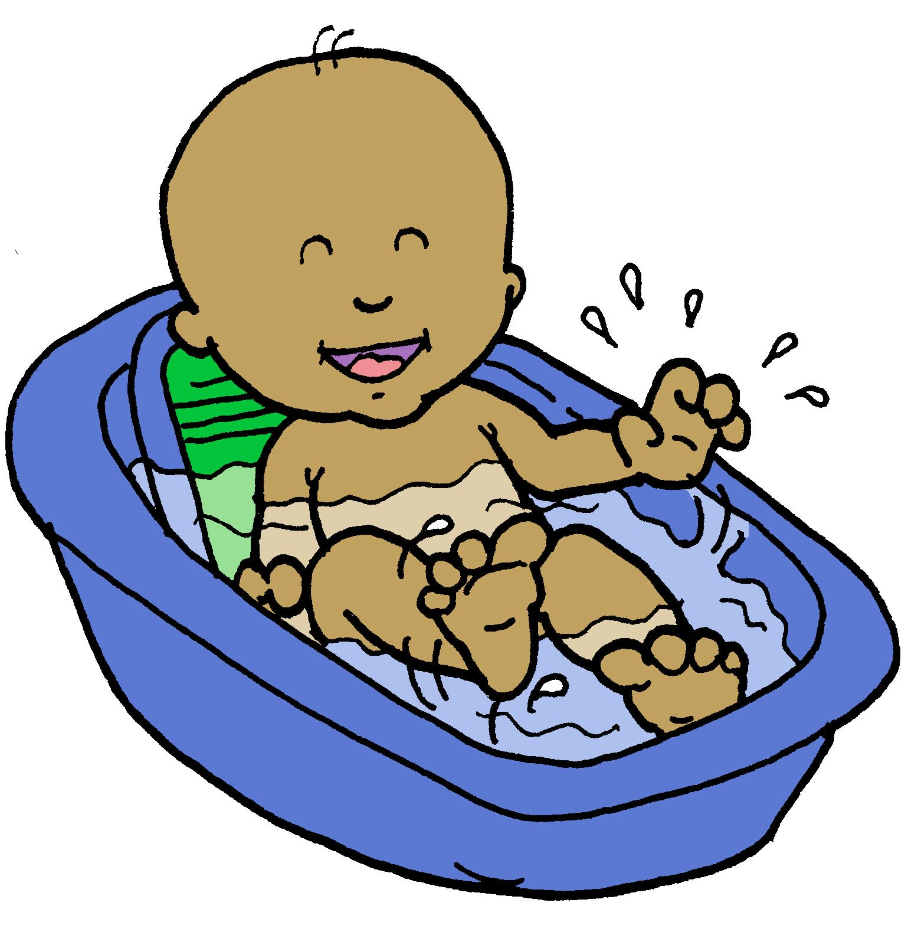
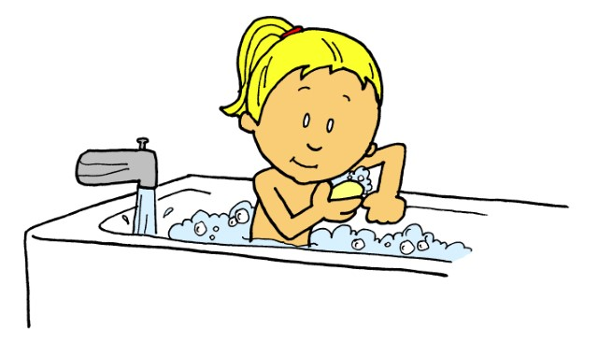
Su niño tiene programada una operación quirúrgica. Antes de la operación, usted puede desempeñar un papel muy importante en la salud de su niño para reducir la infección. Puede reducir la cantidad de microbios en la piel de su niño al lavarlo y bañarlo con cuidado. Su niño necesitará bañarse en la tina o en la regadera la noche antes con el jabón Dial o un jabón antimicrobiano. En función de la operación, puede que su niño no pueda bañarse en la tina o en la regadera con agua y jabón durante unos días.
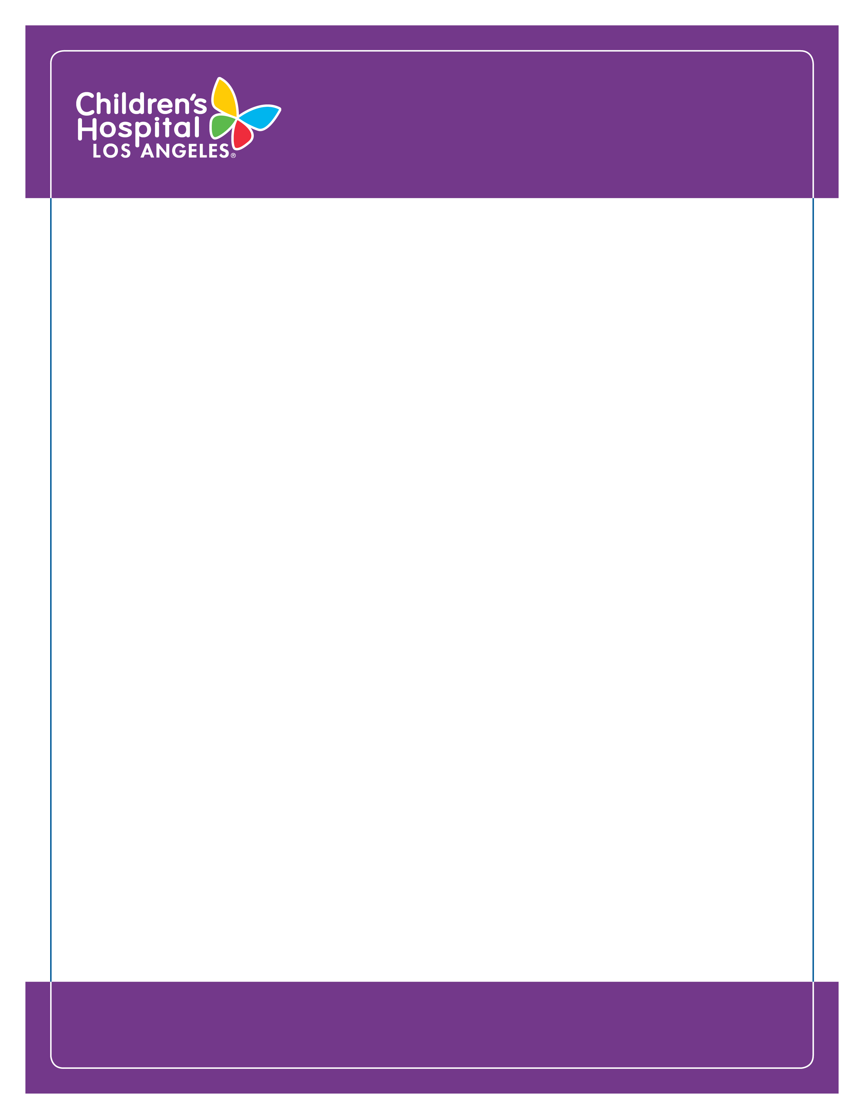
Por favor, siga las siguientes indicaciones para bañarse:

Día anterior a la operación:
- Dé a su niño para dormir sábanas y ropa de cama recién lavadas.
- Lave el pelo de su niño con champú normal.
- Use una toalla pequeña y limpia para frotar la piel. No use esponjas de luffa ni cualquier otro tipo de esponja de baño reutilizable ya que pueden contenter microbios.
- No rasure la zona del cuerpo en la que se realizará la operación.
- Enjuague bien a su niño y retire todo el jabón.
- Utilice una toalla limpia y suave para secar a golpecitos el cuerpo de su niño.
- Vístase con ropa o un pijama limpios.
- Por favor, no se aplique lociones, desodorantes, perfume ni polvos.
- Para los niños con el pelo largo, ponga el pelo en 2 trenzas sueltas que caigan por encima de las orejas.

Día de la operación:
El día que tenga la operación programada, se bañará a su niño con Chlorhexidine gluconate (CHG) en la zona de ingresos quirúrgicos.
El Chlorhexidine gluconate (CHG) es una solución que combate las bacterias y ayuda a prevenir las infecciones relacionadas con la operación. Si se sabe que su niño es alérgico al Chlorhexidine gluconate (CHG), por favor, comuníqueselo
a la enfermera.

La enfermera de ingresos quirúrgicos:
- Limpiará la piel de su niño con las toallitas de Chlorhexidine gluconate (CHG).
- Pondrá a su niño una bata de hospital antes de entrar en el quirófano.

Por favor, póngase en contacto con la clínica de su niño si tiene alguna pregunta o preocupación.

High-Risk Pre-operative
Bathing Instructions
Revised 3/2020
4650 Sunset Blvd. | Los Angeles, CA 90027 | CHLA.org
© 2017 Children’s Hospital Los Angeles
- H h-Risk Pre-operative
Bathing Instructions

